建设项目环境影响报告表
（污染影响类）

茅场里路2号搬迁及茅场里路26号扩能项目
项 目 名 称:

建设单位(盖章): 江阴邦特新材料科技股份有限公司

编制日期： 2025年9月

中华人民共和国生态环境部制

一、建设项目基本情况
建设项目名称 | 茅场里路2号搬迁及茅场里路26号扩能项目
项目代码 | 2505-320259-89-02-499264
建设单位联系人 | 殷* | 联系方式 | 138****1902
建设地点 | 江阴市夏港街道茅场里路2号
地理坐标 | 120度11分51.914秒，31度53分8.606秒
国民经济  行业类别 | C2929塑料零件及其他塑料制品制造 | 建设项目  行业类别 | 二十六、橡胶和塑料制品业29  53.塑料制品业292
建设性质 | ☑新建（迁建）  □改建  □扩建  £技术改造 | 建设项目  申报情形 | R首次申报项目  □不予批准后再次申报项目  £超五年重新审核项目  □重大变动重新报批项目
项目审批（核准/  备案）部门 | 江苏江阴临港经济开发区管理委员会 | 项目审批（核准/  备案）文号 | /
总投资（万元） | 5000 | 环保投资（万元） | 50
环保投资占比（%） | 1 | 施工工期 | 0
是否开工建设 | R否  £是： | 用地（用海）面积（m²） | 6698.89
专项评价设置情况 | /
规划情况 | /
规划环境影响  评价情况 | /
规划及规划环境影响评价符合性分析 | /

二、建设项目工程分析
建设  内容 | 1、项目概况  江阴邦特新材料科技股份有限公司成立于2005年6月6日，该企业目前有三个厂区，主要从事胶黏带、不干胶、塑料制品、绝缘材料织物、包装保温材料的研究、开发、制造、加工、销售等。  “老厂区”位于江阴市夏港街道西城路100-7号以及江阴市夏港街道茅场里路26号，由于“茅场里路26号厂区”与“西城路100-7号”位置相邻，且厂区已打通，共用办公楼、公辅设施等，故合并为“老厂区”统计（详见附图3）。“新厂区”位于江阴市夏港街道西城路98-7号，“茅场里路2号厂区”位于江阴市夏港街道茅场里路2号。  该公司《胶粘带、不干胶、塑料制品、绝缘材料织物、包装保温材料生产项目》于2005年5月通过江阴市环保局审批，生产能力为年产760万平方米复合铝箔节能绝热材料；《年产5000万平方米复合铝箔节能绝热材料改建项目》于2009年11月通过江阴市环保局审批，该项目完成阶段性验收；《迁建复合铝箔节能绝热材料制造项目》于2011年4月通过江阴市环保局审批，该项目完成阶段性验收。《新型阻燃节能复合材料、高端工业及电子胶带项目》于2019年3月通过江阴市环保局审批，《新型节能复合材料及胶带技改扩能提升项目》，于2022年1月通过江苏江阴临港经济开发区管理委员会审批，2024年7月通过一阶段自主环境保护验收。  基于市场需求变化、公司战略布局优化及生产资源整合等原因，现对备案证江阴临港备[2025]189号的建设内容进行调整，茅场里路26号相关建设内容“租用江阴能勤工贸有限公司厂房3404.7平方米，新增开炼机，胶搅拌锅、高速胶剂涂布机等7台设备进行防腐贴面生产，项目建成后，年产防腐贴面700万m²”不涉及，另行评价，茅场里路2号厂区阻燃防腐贴面生产线不涉及，另行评价。调整后实际建设内容为公司拟从江阴市夏港街道茅场里路2号（腾马出租方）整体搬迁至茅场里路2号（兴澄出租方），两个厂区中有围墙隔断，为2个独立厂区，仅门牌号一致，租用江阴兴澄船舶机械有限公司厂房6698.89平方米进行生产，搬迁原有设备20台并新增UV涂硅机、吹膜机等设备共计22台，从事绝缘材料织物、保温材料、离型膜、淋膜纸、布基基布的生产，项目投产后，形成年产绝缘材料织物300万m²，保温材料9000万m²，离型膜 7200万m²，淋膜纸7200万m²，布基基布180万m²。根据《中华人民共和国环境保护法》和《中华人民共和国环境影响评价法》中的有关规定，项目需开展环境影响评价工作。对照《建设项目环境影响评价分类管理名录》（2021年版），本项目属于“二十六、橡胶和塑料制品业29，53塑料制品业292”中“其他”项目，应该编制环境影响报告表。  2、产品方案  表2-1 产品方案  3、工程建设  表2-2 主体工程（茅场里路2号厂区）  5、主要生产设备及辅助设施  表2-3. 本项目设备清单  4、主要原辅材料及燃料消耗  表2-4.2 本项目主要原辅材料一览表（茅场里路2号厂区）  注：PE粒子、PP粒子均为新料
  工程名称（车间、生产装置或生产线） | 产品名称 | 设计能力（万m²/年） |  |  | 年运行时数
  工程名称（车间、生产装置或生产线） | 产品名称 | 迁建前 | 迁建后 | 增减量 | 年运行时数
  “老厂区”生产车间 | 胶黏带、不干胶 | 18000 | 18000 | 0 | 7200小时
  “老厂区”生产车间 | 塑料制品 | 400 | 400 | 0 | 7200小时
  “老厂区”生产车间 | 绝缘材料织物 | 300 | 300 | 0 | 7200小时
  “老厂区”生产车间 | 保温材料 | 2000 | 2000 | 0 | 7200小时
  “茅场里路2号厂区”生产车间 | 绝缘材料织物 | 300 | 300 | 0 | 7200小时
  “茅场里路2号厂区”生产车间 | 保温材料 | 6000 | 9000 | +3000 | 7200小时
  “茅场里路2号厂区”生产车间 | 离型膜 | 0 | 7200 | +7200 | 7200小时
  “茅场里路2号厂区”生产车间 | 淋膜纸 | 0 | 7200 | +7200 | 7200小时
  “茅场里路2号厂区”生产车间 | 布基基布 | 0 | 180 | +180 | 7200小时
  “新厂区”生产车间 | 布基胶带 | 8000 | 8000 | 0 | 7200小时
  “新厂区”生产车间 | 铝箔胶带 | 6000 | 6000 | 0 | 7200小时
  “新厂区”生产车间 | 铝塑复合材料 | 2000 | 2000 | 0 | 7200小时
  “新厂区”生产车间 | 阻燃夹筋 | 3000 | 3000 | 0 | 7200小时
  “新厂区”生产车间 | 双面胶带 | 8000 | 8000 | 0 | 7200小时
  “新厂区”生产车间 | 工业电子胶带 | 2000 | 2000 | 0 | 7200小时
  “新厂区”生产车间 | 离型纸 | 5000 | 5000 | 0 | 7200小时
  工程名称 | 建设名称 |  | 设计能力 | 备注
  主体工程 | 生产车间 |  | 建筑面积6698.89平方米，一层，现有 | 依托现有厂房，设仓库，打标，淋膜等区域进行生产
  贮运工程 | 仓库 |  | 1500m² | 位于生产车间内，用于原料、成品贮存
  公用工程 | 给水系统 |  | 50t/h | 当地自来水管网，依托现有
  公用工程 | 排水系统 | 雨水管网 | 30t/h | 排入当地雨水管网，依托现有
  公用工程 | 排水系统 | 污水管网 | 20t/h | 接入光大水务（江阴）有限公司澄西污水处理厂集中处理，现有
  公用工程 | 雨污排口 | 雨水排放口 | 1个 | 依托房东现有的雨污排口
  公用工程 | 雨污排口 | 污水排放口 | 1个 | 依托房东现有的雨污排口
  公用工程 | 供电 |  | 1200KVA×1 | 自备变压器，能够满足本项目的需求
  公用工程 | 冷却塔 |  | 20t/h×4 | 循环使用，不外排，新增
  环保工程 | 废水 | 化粪池 | 20m³ | 简单生化处理，依托现有
  环保工程 | 废气 | 水喷淋+过滤棉+二级活性炭 | 5000m³/h×2 | 处理淋膜产生的废气，废气经15米高排气筒FQ-1排放，新建，收集效率90%，去除效率85%
  环保工程 | 废气 | 二级活性炭吸附 | 3000m³/h×1 | 处理涂硅、光固化产生的废气，废气经15米高排气筒FQ-2排放，新建，收集效率90%，去除效率85%
  环保工程 | 废气 | 二级活性炭吸附 | 20000m³/h×1 | 处理涂胶、烘干、复合、吹膜、打标产生的废气，废气经15米高排气筒FQ-3排放，新建，收集效率90%，去除效率85%
  环保工程 | 固废 | 一般固废堆场 | 40m² | 固废分类暂存，防渗、防漏等措施，新建
  环保工程 | 固废 | 危废仓库 | 20m² | 固废分类暂存，防渗、防漏等措施，新建
  环保工程 | 噪声防治工程 |  | 消声器*3 | 厂界达标
  环保工程 | 土壤和地下水 | 重点防渗区 | 等效黏土防渗层Mb≥6.0m，K≤1×10⁻⁷；或参照GB18598执行 | 危废仓库
  环保工程 | 土壤和地下水 | 一般防渗区 | 等效黏土防渗层 Mb≥ 1.5m，K≤1 ×10 ⁻⁷cm/s；或参照GB16889执行 | 一般固废堆场、生产车间、仓库、办公区
  环保工程 | 环境风险 | 事故应急池、应急水囊 | 100m³事故应急池  200m³应急水囊 | 收集事故废水
  环保工程 | 环境风险 | 截流措施 | 托盘若干 | 水性复合胶等液体物料放置于托盘上，若发生泄漏可进行收集
  产品 | 设备名称 | 设备参数 | 数量(台) |  |  | 备注
  产品 | 设备名称 | 设备参数 | 迁建前 | 迁建后 | 增减量 | 备注
  绝缘材料织物、布基基布 | 涂塑复合机 | 处理能力50m/min | 2 | 2 | 0 | 现有
  保温材料 | 贴面复合机 | 处理能力20m/min | 12 | 12 | 0 | 现有
  通用 | 分切复卷机 | 功率5kW | 5 | 5 | 0 | 现有
  通用 | 打标机 | 功率15kW | 1 | 1 | 0 | 现有
  离型膜 | UV涂硅机 | 处理能力200m/min | 0 | 1 | +1 | 新增
  离型膜 | 吹膜机 | 功率150kW | 0 | 1 | +1 | 新增
  通用 | 复卷机 | 功率10kW | 0 | 10 | +10 | 新增
  淋膜纸 | 双面淋膜机 | 处理能力250m/min | 0 | 1 | +1 | 新增
  通用 | 打包机 | 功率20kW | 0 | 1 | +1 | 新增
  通用 | 缠绕机 | 功率5kW | 0 | 1 | +1 | 新增
  通用 | 包装机 | 功率10kW | 0 | 1 | +1 | 新增
  离型膜 | 氮气罐 | 30m³ | 0 | 1 | +1 | 新增
  通用 | 压缩机 | / | 0 | 1 | +1 | 新增
  通用 | 冷水机组 | HZS-500WS | 0 | 4 | +4 | 新增
  序号 | 物料名称 | 规格/成分 | 年用量（t） |  |  | 储存位置 | 最大存储量（t）
  序号 | 物料名称 | 规格/成分 | 迁建前 | 迁建后 | 增减量 | 储存位置 | 最大存储量（t）
  1 | 纸 | 纸 | 5000 | 13000 | +8000 | 原料仓库 | 600
  2 | 塑料薄膜 | PE、PET、BOPP、MOPP | 300 | 2700 | +2400 | 原料仓库 | 100
  3 | 纱布 | 棉 | 100 | 500 | +400 | 原料仓库 | 20
  4 | 铝箔 | 铝 | 800 | 1600 | +800 | 原料仓库 | 200
  5 | 玻纤网格 | SiO₂ | 100  （553平方米） | 850  （4700平方米） | +750  （4147平方米） | 原料仓库 | 20（（110平方米））
  6 | PE粒子 | 25kg/袋，粒径2-4mm | 1000 | 5550 | +4550 | 原料仓库 | 150
  7 | PP粒子 | 25kg/袋，粒径2-4mm | 0 | 500 | +500 | 原料仓库 | 50
  8 | 色母粒 | 25kg/袋 | 0 | 100 | +100 | 原料仓库 | 10
  9 | 水性复合胶 | 丙烯酸类单体共聚物42-46%，水54-58%，1t/桶 | 600 | 2600 | +2000 | 原料仓库 | 30
  10 | 水性油墨 | 颜料0-25%、丙烯酸树脂10-25%、水10-25%、醇类0-30%、其他0-2%，20kg/桶 | 2 | 4 | +2 | 原料仓库 | 0.2
  11 | 机油 | 油，20kg/桶 | 0.5 | 1 | +0.5 | 原料仓库 | 0.5
  12 | UV硅油 | 丙烯酸酯改性聚硅氧烷＞99.5，丙烯酸＜0.5，200kg/桶 | 0 | 100 | +100 | 原料仓库 | 10
  13 | 液氮 | N₂ | 0 | 2400 | +2400 | 液氮罐 | 24
工艺流程和产排污环节 | 一、工艺流程  1、保温材料  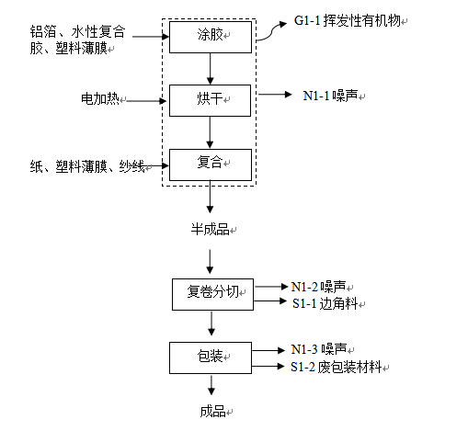  图2-1 保温贴面材料生产工艺流程  2、离型膜  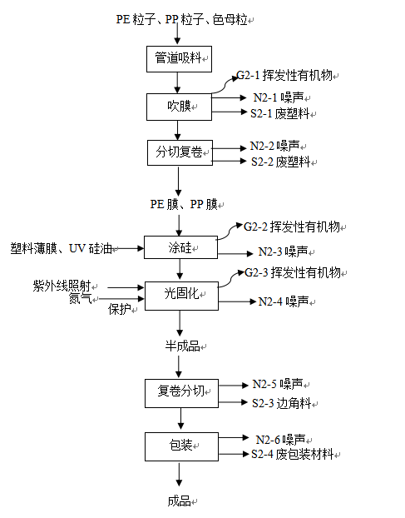  图2-2 离型膜生产工艺流程  3、淋膜纸生产  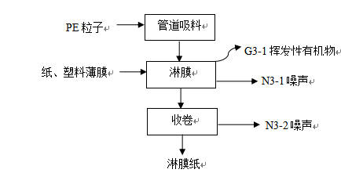  图2-3 淋膜纸生产工艺流程  4、布基基布  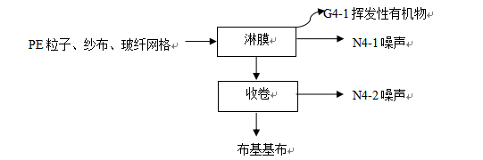  图2-4 布基基布生产工艺流程  5、打标工序  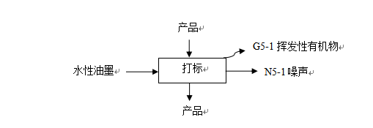  图2-7 打标工艺流程
与项目有关的原有环境污染问题 | 一、现有项目概况  江阴邦特新材料科技股份有限公司成立于2005年6月6日，营业执照经营范围为：胶黏带、不干胶、塑料制品、绝缘材料织物、包装保温材料的研究、开发、制造、加工、销售等。  该公司现有项目建设、审批及验收情况见表2-7。  表2-7 该公司现有项目环保手续及验收情况汇总  二、茅场里路2号腾马厂区现有项目生产工艺  - 保温材料  PE粒子、纸、塑料薄膜、铝箔  复合  分切收卷  G8-1有机废气  塑料制品或绝缘材料织物  N8-1噪声  N8-2噪声  图2-6 保温材料生产工艺流程图  成品  S8-1边角料  包装  N8-3噪声  S8-2废包装材料  淋膜  - 绝缘材料织物  铝箔、纸、防粘纸、PET膜等  涂布  复合  辊筒冷却  成品  G9-1有机废气  网格、防粘纸  N9-1噪声  图2-7 绝缘材料织物生产工艺流程图  分切收卷  隔套冷却水  N9-2噪声  S9-1边角料  电加热  120℃  水性复合胶  三、现有项目污染物排放情况  1、废水  现有项目废水主要为生活污水，生活污水经化粪池预处理后接入光大水务（江阴）有限公司澄西污水处理厂集中处理。  企业生活污水接管口pH值、化学需氧量、悬浮物、氨氮、总磷、总氮浓度均满足接入光大水务（江阴）有限公司澄西污水处理厂接管标准，即6＜pH值＜9，COD≤500mg/L、SS≤400mg/L、氨氮≤45mg/L、总磷≤8mg/L、总氮≤70mg/L。  2、废气  现有项目废气产生及排放见下表。  表2-10 废气排放及治理措施一览表  3、噪声  噪声源主要为胶黏剂涂布机、热熔胶涂布机、贴面复合机等生产设施及风机等辅助设备，其噪声源强≤90dB(A)。建设单位采取的措施为：①设备均设置在车间内，合理布局；②车间墙壁实砌，可有效隔声；③对设备进行经常性维护，保持设备处于良好的运转状态，同时加强内部管理，避免不必要的突发性噪声。厂界噪声可达GB12348-2008《工业企业厂界环境噪声排放标准》表1中的3类标准。由上表可知，现有项目各厂区各厂界昼间、夜间噪声均达到了《工业企业厂界环境噪排放标准》GB12348-2008中3类标准。  4、固废  现有项目固废产生及处置情况见表2-15。  表2-15 固体废物利用处置方式评价表
  项目名称 | 报告类型 | 环评批复时间 | 验收情况
  《胶粘带、不干胶、塑料制品、绝缘材料织物、包装保温材料生产项目》 | 登记表 | 2005.5 | /
  《年产5000万平方米复合铝箔节能绝热材料改建项目》 | 报告表 | 2009.11.6 | 2014.12.8通过江阴市环境保护局环保“三同时”验收
  《迁建复合铝箔节能绝热材料制造项目》 | 报告表 | 2011.4.20 | 2014.12.8通过江阴市环境保护局环保“三同时”验收
  《新型阻燃节能复合材料、高端工业及电子胶带项目》 | 报告表 | 2019.3.18 | /
  《新型节能复合材料及胶带技改扩能提升项目》 | 报告表 | 2022.1.20 | 2024.7通过一阶段自主环境保护验收
  排污证申领情况 | 老厂区许可证编号：91320281775430655R001U（2023.8.8-2028.8.7）
  排污证申领情况 | 新厂区许可证编号：91320281775430655R003V（2024.4.15-2029.4.14）
  排污证申领情况 | 茅场里路2号厂区排污登记编号：91320281775430655R002W（2023.7.3-2028.7.2）
  厂区 | 污染源 | 污染物名称 | 处理设施
  茅场里路2号厂区 | 涂塑、复合工序 | 挥发性有机物 | 经水循环冷却+活性炭吸附装置处理后，尾气通过1根15米高排气筒FQ-1排放
  茅场里路2号厂区 | 打标工序 | 挥发性有机物 | 经活性炭吸附装置处理后，尾气通过1根15米高排气筒FQ-2）排放
  茅场里路2号厂区 | 贴面、复合工序 | 挥发性有机物 | 经水循环冷却+活性炭吸附装置处理后，尾气通过1根15米高排气筒FQ-3排放
  茅场里路2号厂区 | 1 | 分切 | 废边角料 | 一般固废 | SW17 | 900-099-S17 | 235 | 综合利用
  茅场里路2号厂区 | 2 | 储存包装 | 废包装材料 | 一般固废 | SW59 | 900-099-S59 | 5 | 综合利用
  茅场里路2号厂区 | 3 | 储存包装 | 废包装容器 | 危险废物 | HW49 | 900-041-49 | 0.5 | 江阴市锦绣江南环境发展有限公司
  茅场里路2号厂区 | 4 | 设备维护 | 废机油 | 危险废物 | HW08 | 900-217-08 | 0.2 | 江阴市锦绣江南环境发展有限公司
  茅场里路2号厂区 | 5 | 废气处理 | 废活性炭 | 危险废物 | HW49 | 900-039-49 | 2 | 江阴市锦绣江南环境发展有限公司

三、区域环境质量现状、环境保护目标及评价标准
区域  环境  质量  现状 |  | 建设项目所在地区域环境质量现状及主要环境问题（环境空气、地面水、地下水、声环境、辐射环境、生态环境等）  1、大气环境  （1）空气环境质量达标区判定  本报告选取2024年作为评价基准年，根据《2024年度江阴市生态环境状况公报》中数据，项目所在区域各基本污染物环境质量现状数据见表3-1。  表3-1 环境空气质量监测数据  根据2024年江阴市环境公报监测数据可知，建设地所在区域SO₂年均浓度、NO₂年均浓度、PM₁₀年均浓度、PM_{2.5}年均浓度、CO日平均浓度第95百分位数均能达到《环境空气质量标准》（GB3095-2012）中的二级标准；O₃日最大8小时滑动平均浓度第90百分位数超过《环境空气质量标准》（GB3095-2012）中的二级标准，因此，判定为不达标区。  临港经济开发区已针对超标情况出具《2023年临港开发区污染防治攻坚行动方案》，同时该区域已按《中华人民共和国大气污染防治法》的要求开展限期达标规划，根据《无锡市大气环境质量限期达标规划》分析内容，通过采取调整产业结构、推进工业领域全行业、全要素达标排放、调整能源结构，控制煤炭消费总量、加强交通行业大气污染防治、严格控制扬尘污染、加强服务业和生活污染防治等措施后，无锡市环境空气质量预计2025年可实现全面达标。  2、水环境  根据《2024年度江阴市生态环境状况公报》，全市16条主要河流共设置地表水重点监测断面22个，其中Ⅱ类水质断面13个，Ⅲ类水质断面9个，无Ⅳ 类、Ⅴ类和劣Ⅴ类水质断面。与2023年相比，总体水质变好，Ⅱ类断面比例上升4.6个百分点。  16 条重点河流中，长江、应天河、桃花港、石牌港、申港河、利港河、老夏港河、新夏港河、白屈港、锡澄运河、新沟河等11条河流水质状况为优;东横河、东清河、二干河、青祝运河、张家港河等5条河流水质状况为良好。与2023年相比，2024 年全市16条重点河流中，白屈港、锡澄运河、新沟河、新夏港河水质由良好转为优。  3、环境噪声  根据市政府办公室关于印发《江阴市声环境功能区划分调整方案》的通知（澄政办发[2020]71号）规定，项目所在区域声环境功能区划分为《声环境质量标准》(GB3096-2008)3类区，执行3类区标准。  根据《2024年度江阴市环境状况公报》中声环境质量状况描述，工业噪声为54.7dB（A），因此能达到《声环境质量标准》（GB3096-2008）中3类区标准。本项目位于3类区，昼间测点平均等效声级可满足《声环境质量标准》（GB3096-2008）中3类声环境质量标准，项目所在地声环境质量较好。  4、生态环境  本项目位于工业园区，利用现有厂房进行建设，项目建设用地范围内及周边均无生态环境保护目标。故不需进行生态环境现状调查。  5、电磁辐射  本项目不涉及新建或改建、扩建广播电台、差转台、电视塔台、卫星地球上行站、雷达等电磁辐射类项目，故不开展电磁辐射现状调查。  6、地下水、土壤环境  本项目周边无地下水、土壤保护目标，厂区内已采取相应防控措施，正常工况下，不存在地面漫流及垂直入渗的污染途径，因此，不开展地下水、土壤环境现状调查。
  污染物 | 年评价指标 | 现状浓度（μg/m³） | 标准值（μg/m³） | 占标率% | 达标情况
  SO₂ | 年均值 | 8.0 | 60 | 13.3 | 达标
  NO₂ | 年均值 | 33.1 | 40 | 82.75 | 达标
  PM₁₀ | 年均值 | 51.7 | 70 | 73.9 | 达标
  PM_{2.5} | 年均值 | 32 | 35 | 91.4 | 达标
  CO | 日平均浓度第95百分位数 | 1134 | 4000 | 28.35 | 达标
  O₃ | 日最大8小时滑动平均浓度第90百分位数 | 162 | 160 | 101.25 | 不达标
环境  保护  目标 |  | 1、大气环境  根据建设项目周边情况，厂区厂界外500米范围内大气环境保护目标详见下表。  表3-6 茅场里路2号厂区大气环境保护目标一览表  2、声环境  建设项目周边50米范围内无声环境敏感目标。  3、地下水环境  本项目厂界外500米范围内无地下水集中式饮用水水源和热水、矿泉水、温泉等特殊地下水资源。  4、生态环境  建设项目位于工业园区，利用现有厂房进行建设，建设用地范围内及周边均无生态环境保护目标。
  序号 | 名称 | 坐标/° |  | 保护对象 | 保护  内容 | 环境功能区 | 相对厂址方位 | 相对厂界距离m
  序号 | 名称 | X | Y
  1 | 乐善禅寺 | 120.20308 | 31.88666 | 寺庙 | 人群 | GB3095-2012《环境空气质量标准》中二级标准 | 东南 | 435
污染  物排  放控  制标  准  总量  控制  指标 | 1、废气  本项目茅场里路2号厂区各环节产生的有组织挥发性有机物（以非甲烷总烃表征）执行江苏省地方标准《大气污染物综合排放标准》（DB32/4041-2021）表1标准。打标执行《印刷工业大气污染物排放标准》（DB32/4438-2022），故FQ-3从严执行《印刷工业大气污染物排放标准》（DB32/4438-2022）表1标准。  全厂无组织排放的挥发性有机物（以非甲烷总烃表征）排放执行江苏省地方标准《大气污染物综合排放标准》（DB32/4041-2021）表3标准。  厂区内VOCs无组织排放监控点浓度执行江苏省地方标准《工业涂装工序大气污染物排放标准》（DB32/4439-2022）表3标准，详见下表。  表3-7 大气污染物排放浓度限值  表3-8 无组织大气污染物排放浓度限值  表3-9 厂区内VOCs无组织排放限值  2、废水  本项目不新增废水排放。全厂废水经预处理后接管至光大水务（江阴）有限公司澄西污水处理厂集中处理，COD、SS执行《污水综合排放标准》（GB8978-1996）表4中的三级标准，氨氮、TP、TN执行《污水排入城镇下水道水质标准》（GB/T31962-2015）表1中B级标准，污水处理厂尾水近期执行《太湖地区城镇污水处理厂及重点工业行业主要水污染物排放限值》（DB32/1072-2018）表2城镇污水处理厂标准、《城镇污水处理厂污染物排放标准》（GB18918-2002）表1一级A标准，远期执行《城镇污水处理厂污染物排放标准》（DB32/4440-2022）表1、表2中B标准，详见表3-10。  表3-10 废水污染物排放标准  3、噪声  本项目厂界噪声排放执行《工业企业厂界环境噪声排放标准》（GB12348-2008）中3类标准，具体见表3-11。  表3-11 厂界环境噪声排放标准  4、固废贮存标准  本项目一般固废贮存及处置参照《一般工业固体废物贮存和填埋污染控制标准》（GB18599-2020）要求，危险废物贮存及处置按照《危险废物贮存污染控制标准》（GB18597-2023）、《江苏省固体废物全过程环境监管工作意见》（苏环办〔2024〕16号）中的相关规定执行。生活垃圾处理执行《城市生活垃圾处理及污染防治技术政策》（建城[2000]120号）和《生活垃圾处理技术指南》（建城[2010]61号）以及国家、省市关于固体废物污染环境防治的法律法规。  项目建设地所在区域属于太湖流域三级保护区，且属于“双控区”。结合项目排污特征，确定总量控制因子：  废气：非甲烷总烃  废水：COD、NH₃-N、TP、TN；考核因子：SS  固废：各种固体废物。  本项目总量控制因子和特征因子的排放指标及总量调拨方案见表3-12。  表3-12 建设项目污染物排放总量指标 单位 t/a  本项目不新增废水排放。  本项目迁建后茅场里路2号兴澄厂区大气污染物非甲烷总烃排放总量为0.793t/a，新增排放量0.152t/a，可在江阴市临港经济开发区内平衡。  固体废物全部实现综合利用或处置，零排放，符合总量控制要求。
  厂区 | 排气筒 | 污染物 | 最高允许排放浓度（mg/m³） | 排气筒高度（m） | 排放速率（kg/h） | 标准来源
  茅场里路2号厂区 | FQ-1、FQ-2 | 非甲烷总烃 | 60 | 15 | 3 | DB32/4041-2021表1标准
  茅场里路2号厂区 | FQ-3 | 非甲烷总烃 | 50 | 15 | 1.8 | DB32/4438-2022表1
  污染物 | 监控浓度限值（mg/m³） | 监控位置 | 标准来源
  非甲烷总烃 | 4 | 边界外浓度最高点 | DB32/4041-2021表3标准
  污染物 | 特别排放限值(mg/m³) | 限值含义 | 无组织排放监控位置 | 标准来源
  非甲烷总烃 | 6 | 监控点处1h平均浓度值 | 在厂房外设置监控点 | DB32/4041-2021表2标准
  非甲烷总烃 | 20 | 监控点处任意一次浓度值 | 在厂房外设置监控点 | DB32/4041-2021表2标准
  项目 | 接管标准（mg/L） | 污水处理厂尾水排放标准（mg/L）
  项目 | 接管标准（mg/L） | 近期 | 远期
  项目 | 接管标准（mg/L） | 近期 | 日均排放限值 | 一次监测排放限值
  COD | 500 | 50 | 40 | 60
  SS | 400 | 10 | 10 | /
  氨氮 | 45 | 4（6） | 3（5） | 6（10）
  总磷 | 8 | 0.5 | 0.3 | 0.5
  总氮 | 70 | 12（15） | 10（12） | 12（15）
  标准 | 《污水综合排放标准》(GB8978-1996)和《污水排入城镇下水道水质标准》(GB/T31962-2015） | 《太湖地区城镇污水处理厂及重点工业行业主要水污染物排放限值》（DB32/1072-2018）和《城镇污水处理厂污染物排放标准》（GB18918-2002） | 《城镇污水处理厂污染物排放标准》（DB32/4440-2022）
  标准 | 《污水综合排放标准》(GB8978-1996)和《污水排入城镇下水道水质标准》(GB/T31962-2015） |  | 表1基本控制项目（常规污染物）日均排放限值B标准 | 表2四项主要常规污染物一次排放监测限值B标准
  注： |  | 括号外数值为水温＞12℃时的控制指标，括号内数值为水温≤12℃时的控制指标。 | 每年11月1日至次年3月31日执行括号内排放限值。
  区域 | 类别 | 昼间〔dB(A)〕 | 夜间〔dB(A)〕 | 标准来源
  厂界 | 3类 | 65 | 55 | 《工业企业厂界环境噪声排放标准》（GB12348-2008）
  类别 | 污染物名称 |  | 现有项目 |  | 本项目 |  |  | “以新带老”削减量 | 迁建后全厂排放量 | 排放增减量
  类别 |  |  | 实际排放量 | 核定排放量 | 产生量 | 削减量 | 排放量 | “以新带老”削减量 | 迁建后全厂排放量 | 排放增减量
  废气 | 有组织 | 非甲烷总烃 | 0.238 | 0.304 | 3.373 | 2.917 | 0.456 | 0.304 | 0.456 | +0.152
  废气 | 无组织 | 非甲烷总烃 | 0.337 | 0.337 | 0.337 | 0 | 0.337 | 0.337 | 0.337 | 0
  废气 | 合计 | 非甲烷总烃 | 0.575 | 0.641 | 3.71 | 2.917 | 0.793 | 0.641 | 0.793 | +0.152
  废水 | 废水量 |  | 13440/13440 | 19200/19200 | 0 | 0 | 0 | 0 | 19200/19200 | 0
  废水 | COD |  | 1.5277/0.672 | 8.64/0.96 | 0 | 0 | 0 | 0 | 8.64/0.96 | 0
  废水 | SS |  | 0.2194/0.1344 | 6.72/0.192 | 0 | 0 | 0 | 0 | 6.72/0.192 | 0
  废水 | 氨氮 |  | 0.0365/0.0538 | 0.864/0.0768 | 0 | 0 | 0 | 0 | 0.864/0.0768 | 0
  废水 | 总磷 |  | 0.1058/0.0067 | 0.1536/0.0096 | 0 | 0 | 0 | 0 | 0.1536/0.0096 | 0
  废水 | 总氮 |  | 0.023/0.1613 | 1.344/0.2304 | 0 | 0 | 0 | 0 | 1.344/0.2304 | 0
  固废 |  |  | 0 | 0 | 123.49 | 123.49 | 0 | 0 | 0 | 0

四、主要环境影响和保护措施
施工  期环  境保  护措  施 | 本项目租用现有厂房进行建设，无需新建车间和厂房，不涉及土建等工程，施工期对周围环境产生的影响主要是生产设备安装和调试期间产生的废气、噪声和少量建筑垃圾。废气主要源于运输车辆所排放的废气、少量扬尘；噪声主要是运输机械和安装设备产生的噪声；固体废弃物主要为设备包装箱等。  为防止建设项目在建设期间发生上述环境污染的现象，使建设项目在建设期间对周围环境的影响尽可能小，建议采取以下的污染防治措施：  ①合理安排设施的使用，减少噪声设备的使用时间；②对施工产生的固体废物，应尽可能利用或及时运走；③注意清洁运输，防止在装卸、运输过程中的撒漏、扬尘及噪声；④建设单位应做好施工期管理工作，以减小对周围环境的影响。  由于施工期较短，对当地环境空气、水环境、声环境、土壤环境影响时间较短，并且施工结束，以上影响立即消失，故不会降低当地环境质量现状类别。
运  营  期  环  境  影  响  和  保  护  措  施 | 一、废气  1、废气源强分析  表4-3 本项目茅场里路2号厂区有组织废气产生情况  表4-4 本项目茅场里路2号厂区无组织废气产生及排放情况  2、大气环境影响分析结论  本项目废气经污染治理措施处理后，茅场里路2号厂区产生的有组织挥发性有机物可达标排放，故对大气环境影响较小。  二、废水  本项目不新增生活污水，搬迁后全厂生活污水水量不变，生活污水经化粪池预处理后接入光大水务（江阴）有限公司澄西污水处理厂集中处理达标后排入老夏港河。  三、噪声  1、噪声源及产生强度  本项目茅场里路2号厂区噪声源主要为UV涂硅机、UV热熔胶涂布机等生产设备以及风机等辅助设备，噪声源强≤90dB(A)。根据预测结果，本项目茅场里路2号厂区厂界环境噪声能达到《工业企业厂界环境噪声排放标准》（GB12348-2008）中的3类标准，即昼间（6:00-22:00）≤65dB(A)，夜间（22:00-6:00）≤55dB(A)。  四、固废  根据项目工程分析，本项目茅场里路2号厂区固废主要为复卷分切产生的边角料、包装、原料使用产生的废包装材料、废包装容器，吹膜、分切复卷产生的废塑料，设备维护产生的废油、废油桶，废气处理装置产生的废过滤棉、废活性炭。
  排气筒 | 工序 | 污染物 | 污染物产生 |  |  | 治理措施 |  |  | 废气量  （m³/h） | 排放时间（h/a）
  排气筒 | 工序 | 污染物 | 浓度(mg/m³) | 速率  (kg/h) | 产生量（t/a） | 工艺 | 处理效率（%） | 是否为可行技术 | 废气量  （m³/h） | 排放时间（h/a）
  FQ-1 | 淋膜 | 挥发性有机物 | 25.833 | 0.129 | 0.930 | 水喷淋+过滤+二级活性炭吸附 | 85 | 是 | 5000 | 7200
  FQ-2 | 涂硅、光固化 | 挥发性有机物 | 33.333 | 0.100 | 0.720 | 二级活性炭 | 85 | 是 | 3000 | 7200
  FQ-3 | 涂胶、烘干、复合、吹膜、打标 | 挥发性有机物 | 9.625 | 0.193 | 1.386 | 二级活性炭吸附 | 85 | 是 | 20000 | 7200
  产污环节 | 污染物种类 | 污染物产生情况 |  | 治理设施
  产污环节 | 污染物种类 | 产生速率（kg/h） | 产生量（t/a） | 工艺 | 收集效率(%) | 去除率(%) | 是否为可行技术
  生产车间 | 挥发性有机物 | 0.05 | 0.337 | / | / | / | /

五、环境保护措施监督检查清单
内容  要素 | 排放口(编号、名称)/污染源 | 污染物项目 | 环境保护措施 | 执行标准
大气环境 | 茅场里路2号厂区/FQ-1 | 挥发性有机物（以非甲烷总烃表征） | 水循环冷却+过滤+二级活性炭吸附 | 达《大气污染物综合排放标准》（DB32/4041-2021）表1标准，非甲烷总烃最高允许排放浓度60mg/m³，排放速率3kg/h
大气环境 | 茅场里路2号厂区/FQ-2 | 挥发性有机物（以非甲烷总烃表征） | 二级活性炭
大气环境 | 茅场里路2号厂区/FQ-3 | 挥发性有机物（以非甲烷总烃表征） | 水循环冷却+过滤+二级活性炭吸附 | 达《印刷工业大气污染物排放标准》（DB32/4438-2022）表1标准，非甲烷总烃最高允许排放浓度50mg/m³，排放速率1.5kg/h
大气环境 | 厂界 | 非甲烷总烃 | 加强通风 | 达《大气污染物综合排放标准》（DB32/4041-2021）表3标准；  非甲烷总烃无组织4mg/m³
大气环境 | 厂区内 | 非甲烷总烃 | / | 达《大气污染物综合排放标准》（DB32/4041-2021）表2标准；非甲烷总烃监控点处1平均浓度值≤6mg/m³，监控点处任意一次浓度值≤20mg/m³
地表水环境 | DW001、DW002/总排放口 | COD、SS、NH₃-N、TP、TN | 生活污水经化粪池预处理后接管至光大水务（江阴）有限公司澄西污水处理厂集中处理 | 达《污水综合排放标准》（GB8978-1996）表4中三级标准、《污水排入城镇下水道水质标准》（GB/T31962-2015）表1中B等级标准，即pH：6~9（无量纲）、COD≤500mg/L、SS≤400mg/L、NH₃-N≤45mg/L、TN≤70mg/L、TP≤8mg/L
声环境 | 噪声 | 选用低噪声设备，车间采用实体墙，淋膜机、开炼机等选用低噪声设备，风机进出口安装消声器，合理作业，对高噪声设备定期检查、维护 |  | 厂界环境噪声执行GB12348-2008《工业企业厂界环境噪声排放标准》表1中厂界外声功能区3类标准，即昼间（6:00-22:00）≤65dB(A)，夜间（22:00-6:00）≤55dB(A)。
电磁辐射 | / | / | / | /
固体废物 | 危险废物收集后委托有资质单位处置；一般固废收集后综合外售；生活垃圾由环卫部门收集后统一处置，不排放。
土壤及地下水  污染防治措施 | 一般固废堆场按照《一般工业固体废物贮存和填埋污染控制标准》（GB18599-2020）要求进行“防渗漏、防雨淋、防扬尘”等环境保护要求建设；危废仓库按照《危险废物贮存污染控制标准》（GB18597-2023）中的防渗要求建设；危废仓库按重点防渗要求建设，一般固废堆场、生产车间、仓库按照一般防渗区要求建设。
生态保护措施 | 本项目用地范围内不涉及生态环境保护目标。
环境风险  防范措施 | ①设置安全环保部门，负责全公司的环保安全工作，制定各项安全生产管理制度、严格的生产操作规则和完善的事故应急计划及相应的应急处理手段和设施。  ②车间内严禁烟火，严格操作规范，制定一系列的防火规章制度，厂内车间应在进口处的明显位置设有醒目的严禁烟火的标志。  ③车间地面、危废仓库全部硬化处理，防止物质渗漏。  ④加强职工安全环保教育，增强操作人员的责任心，防止和减少因人为因素造成的事故。  ⑤结合消防等专业制定事故应急预案，一旦发生事故后能及时采取有效措施进行科学处置，将事故破坏降至最低限度，同时考虑各种处置方案的科学合理性及有效性。  ⑥在厂区通向外环境排放的污水排放口、雨水排放口都须设置截止阀，雨水排放口须做成明沟或明渠，设置位置必须便于检查、管理、采样。一旦发生火灾，立即关闭雨水排放口的切断阀。
其他环境  管理要求 | 1、竣工环保验收要求  建设单位是建设项目竣工环境保护验收的责任主体，应当按照《建设项目竣工环境保护验收暂行办法》规定的程序和要求，组织对拟建项目的竣工环境保护验收，建设项目配套建设的环境保护设施经验收合格后，其主体工程方可投入生产或者使用，未经验收或者验收不合格的，不得投入生产或者使用。  2、排污许可管理要求  根据《固定污染源排污许可分类管理名录》（2019年版），本项目属于C2929塑料零件及其他塑料制品制造，本项目属于“二十四、橡胶和塑料制品业 29 ”，属于排污登记。建设单位需加强环境管理，建立一套完善的环保监督、管理制度，包括原辅材料储运管理制度、水电能源节能降耗制度、污染防治措施维护管理制度、排污许可制度、信息公开制度等。切实落实各项环保治理措施，并保证正常运行，确保各项污染物达标排放。  3、台账管理要求  ①建设单位应通过“江苏省危险废物动态管理信息系统”（江苏省环保厅网站）进行危险废物申报登记。将危险废物的实际产生、贮存、利用、处置等情况纳入生产记录，建立危险废物管理台账和企业内部产生和收集、贮存、转移等部门危险废物交接制度。  ②本项目属于涉 VOCs 排放项目，建设单位应建立台账，记录主要产品产量等基本生产信息；含VOCs原辅材料名称及其VOCs含量（使用说明书、物质安全说明书MSDS等），采购量、使用量、库存量及废弃量，回收方式及回收量等；VOCs治理设施的设计方案、合同、操作手册、运维记录及其二次污染物的处置记录，生产和治污设施运行的关键参数，废气处理相关耗材购买处置记录；VOCs废气监测报告或在线监测数据记录等，台账保存期限不少于五年。  4、环境风险应急预案要求  为了在发生突发环境事件时，能够及时、有序、高效地实施抢险救援工作，最大限度地减少人员伤亡和财产损失，尽快恢复正常工作秩序，建设单位应按照《企事业单位和工业园区突发环境事件应急预案编制导则》（DB32/T3795-2020）、《江苏省突发环境事件应急预案管理办法》（苏环发[2023]7号）等文件要求及时制定建设项目突发环境事件应急预案，并进行备案。  5、排污口管理  规范设置，便于监测和管理。排污口的位置、数量、排放方式等符合环保部门的要求，排污口设置明显的标识，标明排污口编号、污染物种类等信息，便于监管和公众监督。

六、结论
综上所述，从环保角度看，本项目的建设是可行的。



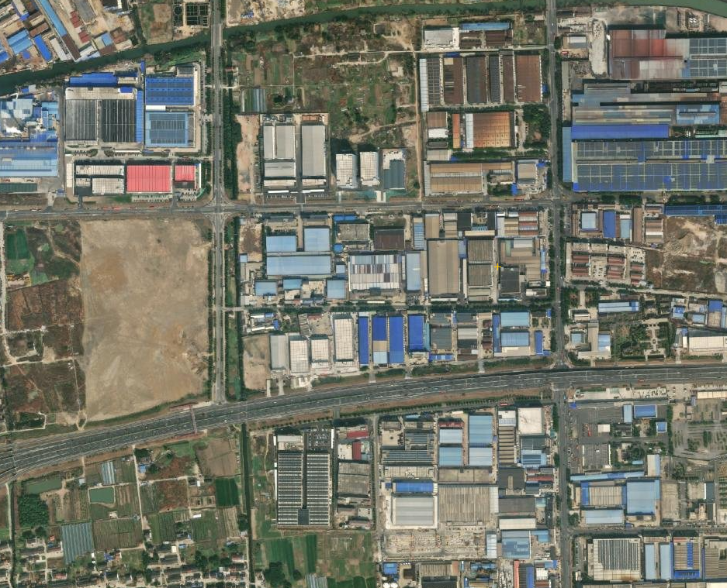
茅场里
路厂区
新厂区
老厂区
威茨曼金属制品
万沅电子
高拓精密
其它
企业
捷豹
针织
捷豹
针织
联远钢
结构
特硕
机械
百肴鲜食品
雅信生物
金科
钢塑
腾马标准件
远卓
设备
泰阳
成索
业

华工
机械
大桥
密封件
方程
科技
雷博
铜业
其它
企业
洁康
洗涤
喜特鲜
电子
其它
企业
博交（江苏）
机械
宏盛电气
红邦
服饰
海华
橡塑
其它
企业
奇精机械
虹桥机械
长禾特钢
西城三联集团
乐善
禅寺
435m

注： 茅场里路2号； 项目建设地500米范围

0
85
170m

附图 项目建设地周围500米土地利用现状图 比例

